L

Posta di Tonino Lasconi
L’amicizia non si chiede, si regala

Don Tonino, durante le vacanze, al mare con i miei, ho conosciuto diverse ragazze della mia età (ho 12 anni, quasi 13). Con due di esse ho stretto un’amicizia molto forte, praticamente eravamo diventate inseparabili. Insieme abbiamo passato momenti molto belli. Lasciarci è stato molto doloroso. Abbiamo pianto e ci siamo promesse di scriverci e di mantenerci in contatto. Invece, dopo la prima lettera, tutto è finito: non mi hanno risposto più. Ci sono rimasta molto male e ci sto ancora molto male. Don Tonino, esiste l’amicizia? O meglio, esiste l’amicizia vera? Forse è meglio non credere all’amicizia, come ho sentito dire da alcuni più grandi di me, così almeno non si soffre. Cosa ne pensi? Marcella

Marcella, capisco la tua delusione. Altroché se la capisco! Chi non ha vissuto situazioni come la tua ? Però, a scanso di equivoci, ti dico subito: sì, credo nell’amicizia e l’amicizia vera esiste. Marcella, tutti, anche quelli che dicono di non crederci, cercano l’amicizia, perché siamo fatti per l’amicizia. La solitudine ci fa soffrire, ci spaventa, ci deprime, ci rende aridi come le pietre. Però, l’amicizia è difficile. Richiede fedeltà. lealtà, generosità, compagnia, disponibilità, capacità di contraccambiare… Tutte cose molto toste. E’ per questo che gli amici veri non si trovano al supermercato. Sai cosa dice la Bibbia? “Chi trova un amico trova un tesoro”. E i tesori non è facile trovarli. Marcella, con le tue amiche di spiaggia, hai vissuto momenti belli e sereni. E’ stato un dono. Anche se adesso si è interrotto, quel dono rimane, ti ha fatto crescere, ti ha allargato il cuore. Quei momenti belli ci sono stati e niente potrà azzerarli. Non rimpiangerli: sono dentro di te, sono te. Renditi disponibile ad accoglierne altri ugualmente belli, ugualmente arricchenti. Finiranno anche quelli? Probabilmente sì. Però ci saranno stati e ti avranno resa ancora pronta a viverne altri. Una persona disponibile all’amicizia vale mille rispetto a chi rimane chiuso in se stesso. “L’amicizia, quella vera, esiste?”, chiedi. Certo che esiste! Non dare ascolto a quelli che dicono il contrario. E’ gente che l’amicizia se l’aspetta dagli altri, o addirittura la pretende, senza impegnarsi mai a donarla. Se, invece, tu l’amicizia la doni, c’è. Come fa a non esserci se ce la metti? Non essere una che va elemosinando amicizia ma una che la dona. E, siccome stai imparando a tue spese che ritirare, dimenticare – o peggio, tradire – l’amicizia fa soffrire, fa’ in modo che la tua amicizia non sia mai da spiaggia. Ma fedele, sincera, sicura. Sarai un tesoro per tutti coloro che ti trovano. Non è una cosa meravigliosa!

Lunedì 20, ore 20,30 incontro di tutti i Catechisti
Martedì 21, ore 15,00 Tombola per gli anziani al centro parrocchiale
Ore 20,30 Incontro dei partecipanti alla gita in Svizzera
Mercoledì 22, Festa di S. Maurizio, patrono della nostra Parrocchia
ore 19,00 S. Messa solenne con processione con la reliquia del Santo
ore 20,30 apertura della Mostra di pittura
Venerdì 24, ore 20,30 Genitori e Padrini del Battesimo
Sabato 25, ore 20,30 Inaugurazione dell’impianto acustico della Sala parrocchiale (offerto dalla Cassa Rurale di Brendola) e spettacolo musicale
Domenica 26, ore 9 Giornata conclusiva della Catechesi familiare;
ore 10,30 Battesimo di Rebecca, Nicolas, Elena, Nicolò, Gloria, Valentina e Filippo;
ore 12,00 Pranzo comunitario sotto i portici del Centro parrocchiale (prenotarsi)
---------------------------------------------------------------------------------------------
Pulizie della Chiesa, mercoledì 22, ore 9: Benedetti Rosetta – Chizzolin Adriano – Pellizzari Antonia – Rossetto Maria – Vinante Antonella

Corsi di Danza e di Ginnastica dolce, al Centro parrocchiale
L’insegnante Lucia propone 4 lezioni gratuite: Martedì 21/09 – Giovedì 23/09, Martedì 28/09 – Giovedì 30/09, dalle ore 17,00 alle 18,00 corsi di danza, dalle 18,30 alle 19,30 ginnastica dolce.
Per informazioni e iscrizioni: presso il Centro parrocchiale nei giorni di lezione oppure chiamare LUCIA cell. 339 5847143.
-----------------------------------------------------------------------------------------------------

Lavori di manutenzione alla nostra Chiesa:

Tetto e tinteggiatura alle pareti esterne

Sono iniziati i lavori di manutenzione alla Chiesa e precisamente la sostituzione del manto di copertura del tetto, il rifacimento di parte degli intonaci, la pulizia delle superfici e loro tinteggiatura. La tinteggiatura inoltre non interessa solo la facciata principale, ma tutto l’involucro del manufatto.
Tali lavori si sono resi necessari a causa del degrado intervenuto sugli elementi maggiormente esposti. Trattandosi di fabbricato di interesse storico è stata ottenuta, in data 2/09/2004, l’autorizzazione della competente Soprintendenza, tramite l’ufficio per i beni culturali della Diocesi di Vicenza.
Durante il tempo dei lavori le Messe feriali del mattino saranno celebrate al Pensionato.
Siccome la spesa prevista è rilevante (100.000 euro) e in cassa abbiamo solo 13.000 euro, ci affidiamo con fiducia alla Provvidenza e ci appelliamo alla vostra generosità per far fronte a ciò. Ciascuno faccia secondo le sue possibilità e come gli detta il cuore!
Qualcuno ha già iniziato a contribuire con qualche offerta: NN. 50,00; NN.100,00; NN. 50,00; NN 150,00.

Festa di S. Maurizio
dal 22 al 26 settembre 2004

Programma delle manifestazioni

22 settembre Festa di S. Maurizio ore 19,00 S. MESSA SOLENNE e PROCESSIONE in onore di S. Maurizio e rinfresco per tutti con i dolci offerti dalle Casalinghe (portare i dolci dalle 17,00 alle 18,30 presso il Centro Parrocchiale)
Ore 20,30 Apertura della Mostra dedicata ai “Pittori della Valle del Chiampo” Espongono i pittori Elio Lescripa, Luigi Rossetto, Fiorenzo Vaccaretti, Nicoletta Ceresato, Daniela Pizzolato (pittura su vetro).
23 settembre ore 20,00 Sfida di calcetto
24 settembre ore 20,00 Sfida di pallavolo
25 settembre ore 20,30 Inaugurazione impianto acustico della Grande Sala, offerto dalla Cassa Rurale e Artigiana di Brendola, agenzia di Meledo –
Spettacolo musicale con il cantastorie Tiberio Bicego e la sua chitarra in “Un Tuffo nel passato”. Canzoni popolari (… de ‘sti ani) e poesia veneta (1ª serata progetto culturale 2004/2005 “I nonni raccontano”, indetto dalla Biblioteca)
26 settembre ore 12,30 PRANZO COMUNITARIO “sotto i portici” del Centro parr. (prenotazioni entro il giorno 24 c.m. presso Prima Moda e Zambon Emma).
--------------------------------------------------------------------------------------------------------------
RADUNO PROVINCIALE DEI FANTI
PER L’INAUGURAZIONE DEL CIPPO COMMEMORATIVO,
domenica 17 ottobre, nella piazza del Fante d’Italia, a Meledo.

Verrà inaugurato “il Cippo commemorativo” della medaglia di bronzo al Ser. Magg. Sinico Agostino (morto sul campo Jugoslavo) e della medaglia d’argento a Preatto Francesco (disperso in Russia) dell’asta delle Bandiere in “Piazza Fante d’Italia”.

Programma della Manifestazione
Ore 9 ammassamento in piazza del Centro parrocchiale; ore 10 inizio sfilata per le vie S. Maurizio e dei Fiori fino alla “Piazza del Fante d’Italia”; ore 10,15 Alzabandiera e onore ai Caduti con deposizione della Corona d’alloro presso il Cippo. Taglio del nastro d’inaugurazione; ore 10,20 Saluto del Sindaco e del presidente Mantovani o suo delegato;
ore 10,30 S. Messa con benedizione del cippo commemorativo.
Al termine della cerimonia ci sarà un bicchiere presso il Centro parrocchiale in via 4 novembre.
Ore 13 Pranzo sociale presso la Trattoria “Berica” a Pozzolo di Villaga.
Per le iscrizioni rivolgersi al cav. Guerrino Preatto tel 820609.
Associazione Naz. Fanti, Sez. di Meledo

Hanno collaborato: Don Demetrio, Giuseppe, Giancarlo.
Venerdì 24 Settembre, alle ore 20.30, ci sarà Neris.

MELEDO - PARROCCHIA DI S. MAURIZIO

XXV Domenica tra l’anno
N. 411 - 19 Settembre 2004

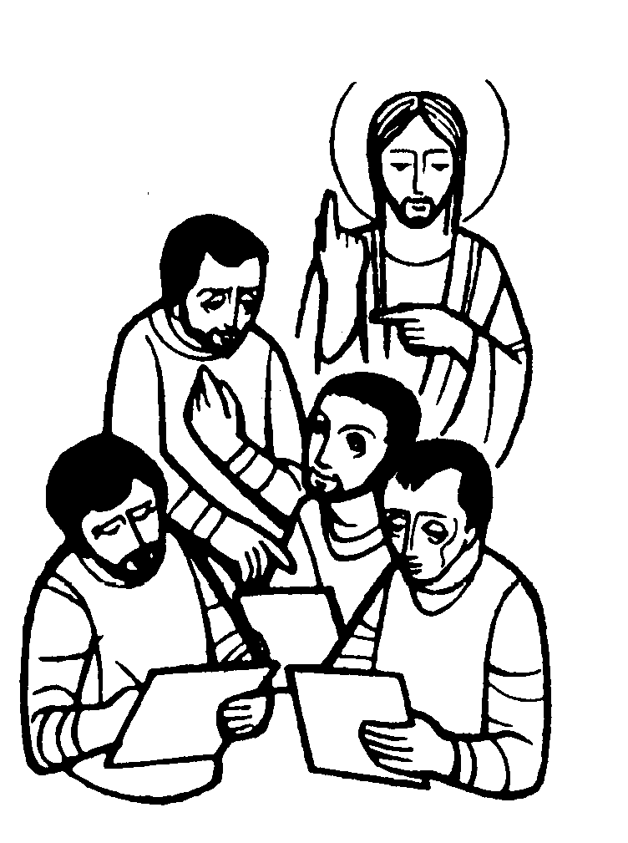

“Nessuno può servire a due padroni… Non potete servire a Dio e a mammona”. (Lc. 16,13)
Per il Vangelo la principale fonte di divisione tra gli uomini sembra essere il denaro quando viene trasformato in “mammona”, ossia in una realtà nella quale si ripone tutta la propria fiducia. Guai se lo trasformiamo in un idolo che prende il posto di Dio: il denaro va utilizzato come semplice mezzo per la solidarietà tra gli umani, per combattere la povertà.

DOMENICA 19: 25ª tra l’anno Ss. Messe festive ore 8:00 –10:30
Ore 8 def. Brun Vittorio; ore 10,30 def. Molon Enrico e Rita

LUNEDI’ 20: Ss. Andrea Kim, Paolo Chong e compagni martiri ore 19,00 S.Messa

MARTEDI 21: S. Matteo, apostolo ore 9,30 S. Messa al Pensionato

MERCOLEDI’ 22: Festa di S. Maurizio, patrono della nostra parrocchia
ore 19,00 S. Messa solenne - segue la Processione con la reliquia del Santo e rinfresco per tutti.
Def. fam. Zambon

GIOVEDI’ 23: S. Pio da Pietrelcina ore 19,00 S.Messa

VENERDI’ 24: S.Pacifico ore 19,00 S. Messa al Cimitero

SABATO 25: S. Sergio di Randonez ore 19,00 S. Messa prefestiva
Def. a. Trentin Attilio; a. Feron Luigia
DOMENICA 26: 26ª tra l’anno Ss. Messe festive ore 8,00 –10,30
ore 8 def. Marzotto Aldo; Sr. Adalgisa e fam. Marini;
ore 9 Conclusione Catechesi familiare 2003/2004
ore 10,30 def. Nino e Maria Meneghini
Ore 10,30 Battesimo comunitario di 7 bambini:
Rebecca, Nicolas, Elena, Nicolò, Gloria, Valentina e Filippo;
Ore 12,00 Pranzo Comunitario

